TISKOVÁ ZPRÁVA

D-Link přináší technologii Wi-Fi 6 do domácích mesh systémů Covr, které pokryjí celý dům

Snadno použitelná Wi-Fi technologie nové generace zajišťuje moderní chytré domácnosti celoplošný signál, vyšší rychlost a neuvěřitelnou kapacitu.

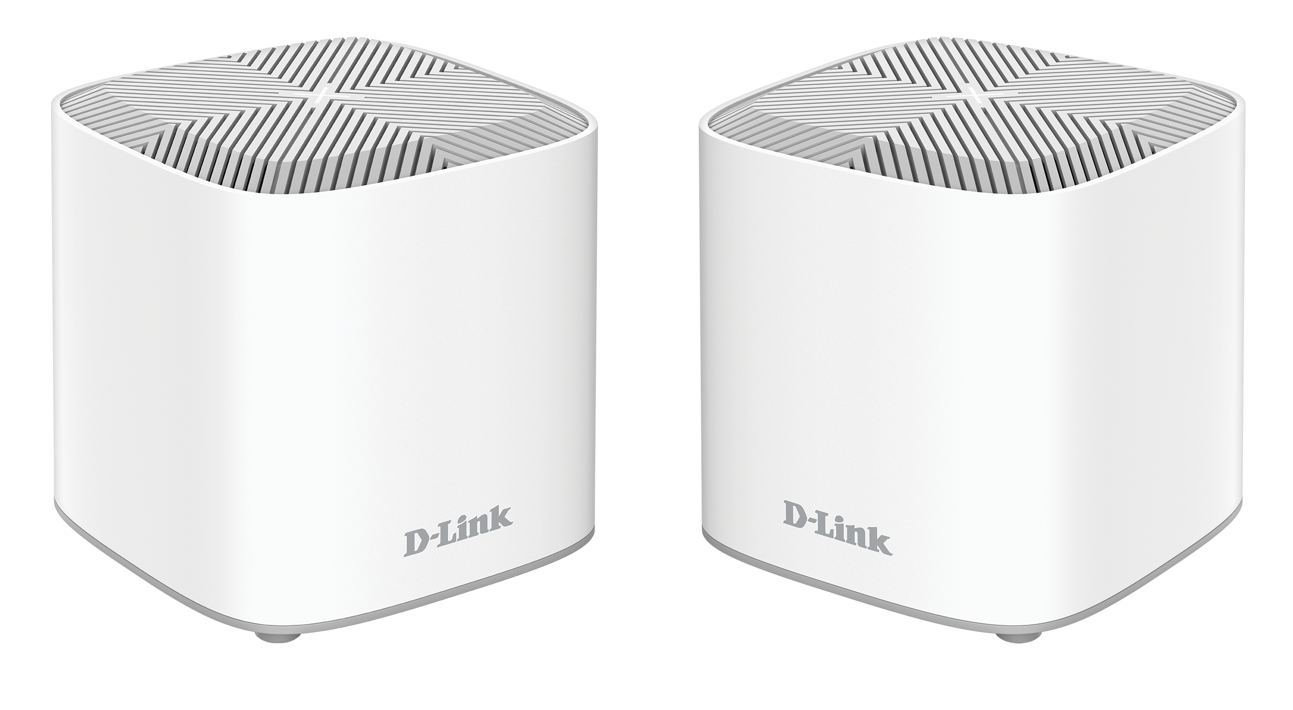
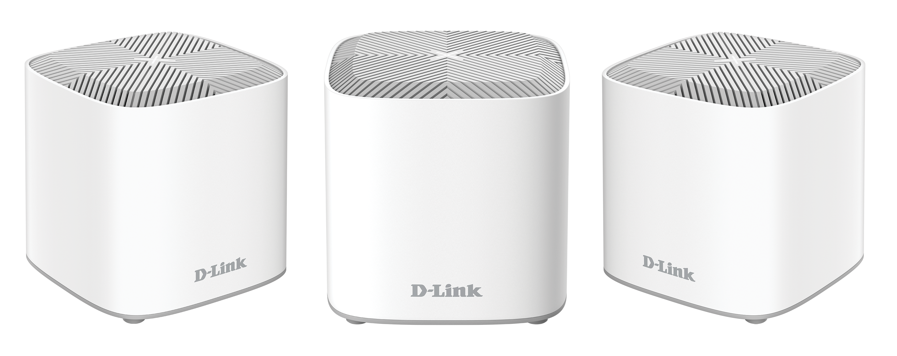

(Vlevo COVR-X1862, vpravo COVR-X1863)

Praha 30. 7. 2021 – Společnost D-Link, globální lídr v oblasti technologií pro počítačové sítě a chytré domácnosti, ohlásila nejnovější přírůstek do svojí řady systémů mesh Wi-Fi 6 Covr AX1800 pro bezdrátové pokrytí celého domu – přístupové body COVR-X1862 (sada 2 zařízení) a COVR-X1863 (sada 3 zařízení). Nové modely podporují bezproblémové Wi-Fi připojení v domácnostech s velkým počtem zařízení a jsou ideální pro nerušené provozování on-line aktivit, včetně streamování v rozlišení 4K, hraní ve virtuální realitě a videohovorů.

Domovní mesh systémy AX1800 jsou vybaveny nejnovější technologií Wi-Fi 6. Nabízejí celkovou rychlost až 1,8 Gb/s při současném přenosu ve dvou pásmech a šifrování WPA3 pro zajištění mnohem bezpečnějšího spojení. Přístupové body jsou dodávány v balení po 2 nebo 3 kusech a dokážou zajistit pokrytí Wi-Fi signálem na ploše až 420/600 m². Při potřebě většího pokrytí se dá síť snadno rozšířit pouhým přidáním dalších přístupových bodů Covr.

Nové systémy byly navrženy s cílem plnit rostoucí nároky moderních propojených domácností a jsou plně vybaveny pokročilými technologiemi MU-MIMO, OFDMA a BSS Colouring, které zvyšují kapacitu a výkon sítě. Umožňují současnou Wi-Fi komunikaci několika zařízení při maximálním využití dostupné šířky pásma a efektivnější distribuci dat. Navíc využívají sofistikovanou technologii Smart Roaming, která průběžně skenuje sílu bezdrátového signálu v celé síti a automaticky připojuje zařízení k přístupovému bodu s nejsilnějším signálem.

Systémy AX1800 podporují hlasové ovládání pomocí aplikací Amazon Alexa a Google Assistant, takže uživatelé mohou ovládat svoji domácí Wi-Fi síť, aniž by hnuli prstem. Nabízejí také rodičovskou kontrolu podle vybraných profilů, která umožňuje přiřadit konkrétní zařízení k profilům členů rodiny a individuálně blokovat webové stránky, nastavovat časové rozvrhy přístupu k Wi-Fi síti nebo síť úplně vypnout.

Zařízení se dá snadno a rychle nainstalovat i nakonfigurovat pomocí bezplatné aplikace D-Link Wi-Fi, která je k dispozici pro zařízení kompatibilní se systémem Android nebo iOS. Pro případy, kdy uživatel upřednostňuje kabelové připojení, mají nové přístupové body vestavěné porty pro Gigabit Ethernet, které zajišťují spolehlivý přenos pro síťová úložiště (NAS), chytré televizory a herní konzole.

Klíčové vlastnosti domovních systémů mesh Wi-Fi 6 D-Link AX1800:
- Wi-Fi 6 – Wi-Fi nové generace
- Mesh síť s chytrým roamingem pro pokrytí celého domu
- Technologie OFDMA a MU-MIMO
- Smart Steering – optimální využití přenosových pásem
- Jednoduchá instalace a nastavení
- Rodičovská kontrola podle uživatelských profilů
- Snadno rozšiřitelná síť

Cena a dostupnost
Nové systémy mesh Wi-Fi 6 Covr AX1800 jsou v ČR a SR dostupné prostřednictvím sítě IT prodejců a systémových integrátorů. Doporučená maloobchodní cena přístupových bodů COVR-X1862 (sada 2 zařízení) je 4 699 Kč (175,90 €) a cena COVR-X1863 (sada 3 zařízení) je 6 999 Kč (262,90€). Pro další informace můžete kontaktovat místní pobočku D-Link
https://eu.dlink.com.

O společnosti D-Link
Společnost D-Link již 35 let navrhuje, vyvíjí a vyrábí oceňovaná síťová a bezdrátová zařízení, zabezpečovací řešení pro IP kamerové systémy a technologie pro automatizaci domácnosti. Jako světový lídr v oblasti konektivity, společnost D-Link transformuje firemní sítě a jejich vybavení tak, aby fungovaly efektivněji. Je také klíčovým inovátorem v oblasti chytrých domácností. Umožňuje majitelům nemovitostí monitorovat, automatizovat a ovládat domácnost kdykoliv a kdekoliv i pomocí chytrého telefonu nebo tabletu.

D-Link nabízí své rozsáhlé produktové portfolio organizacím a spotřebitelům prostřednictvím své globální sítě obchodních partnerů a poskytovatelů služeb.

Pro více informací o společnosti D-Link navštivte prosím www.dlink.cz nebo www.facebook.com/dlinkczsk.

D-Link s.r.o. Taktiq Communication s.r.o.
Na Strži 1702/65 Ondřej Mádle
140 62 Praha 4 Tel.: +420 739 610 370
Tel.: +420 224 247 500 E-mail: ondrej.madle@taktiq.com
E-mail: info@dlink.cz
http://www.dlink.cz/

D-Link a loga D-Link jsou ochranné známky nebo registrované ochranné známky společnosti D-Link Corporation nebo jejích poboček. Všechny ostatní zde zmíněné značky třetích stran mohou být ochrannými známkami příslušných vlastníků. Copyright © 2021. D-Link. Všechna práva vyhrazena.

